Заявка на участие
В Международном конкурсе среди педагогов
№ | ФИО | Руководитель | Адрес, телефон | Название конкурса
1 | Чореску Нина Петровна | Воспитатель мини-центра | Акмолинская область  Жаксынский район  Кийминская сш им.К.Ускенбаева  87055337343  nina.choresku@mail.ru | Номинация «Лучший воспитатель»

Кийминская средняя школа им.К.Ускенбаева.
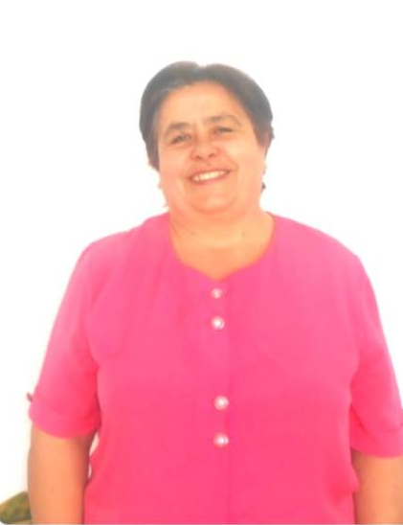
Чореску Нина Петровна - воспитатель мини- центра.
Общий стаж работы – 36 лет.
Квалификация- вторая категория.
Методическая тема: «Интеллектуальное развитие детей дошкольного возраста».
Грамоты - РОНО, ОБЛоно.
Публикация разработок занятий в Республиканском журнале «Ребенок в детском саду».

«Воспитание — дело трудное, и улучшение его условий — одна из священных обязанностей каждого человека, ибо нет ничего более важного, как образование самого себя и своих ближних».
За что я люблю свою профессию?
За то, что я могу проживать многократное детство, доигрывать в не доигранные игры. Я ощущаю себя очень нужной кому-то. Ведь плохого воспитателя дети мамой не назовут. Как мне приятно обнять малыша, прижать к себе, погладить его по головке. Как приятно встретиться с этим ребенком через несколько лет и вспомнить смешные случаи. Ведь ни дня без происшествий, приключений в детском саду не бывает, иначе, что-то не то.
Есть, ребята, у меня
Очень дружная семья
Деток всех я обожаю —
Воспитательница я!
Я воспитатель и горжусь этим, ведь свое сердце отдаю детям.
Почему я выбрала профессию
Педагога?
От того, как пройдет детство, кто будет вести ребенка за руку в детские годы, что вложат в его разум и сердце — от этого будет зависеть, каким человеком станет сегодняшний малыш. В. Сухомлинский
Я – воспитатель! Почему я выбрала эту профессию и вот уже 36 лет работаю с дошкольниками. Для меня встреча с детьми - частица чистого свежего воздуха, это такое состояние души, когда чувствуешь и понимаешь: «Я нужна этим ребятишкам девчонкам и мальчишкам. Я нужна их родителям, чтобы помочь и тем, и другим». Я люблю детей, просто ЛЮБЛЮ. Быть воспитателем для меня- это значить жить! Дети – самое лучшее и светлое, что есть в жизни. Я с радостью и любовью отдаю свои знания, свой опыт.
«Любить – значит жить жизнью, того кого любишь»
Л. Н. Толстой
«Мои педагогические заповеди»
• С улыбкой встречаю детей и принимаю их такими, какими они есть.
• Отдавать ежедневно детям, все, что знаешь и умеешь сам, развивай их способности, выбирая самые прогрессивные методы обучения.
• Любить воспитанника, доверенного тебе родителями, всей душой, сердцем и разумом.
• Стараться видеть в каждом своем воспитаннике полноправную, уникальную личность, достойную признания и движения.
• Стараться видеть успехи детей и радоваться каждому из них.

«Мой девиз по работе»
«Всем кому дороги дети
Быть за судьбу их в ответе»
«Моя педагогическая философия»
• «Умей услышать, увидеть, понять и поверить в возможности ребенка!»
• «Нет не способных детей, есть педагоги, неспособные раскрыть возможности ребенка
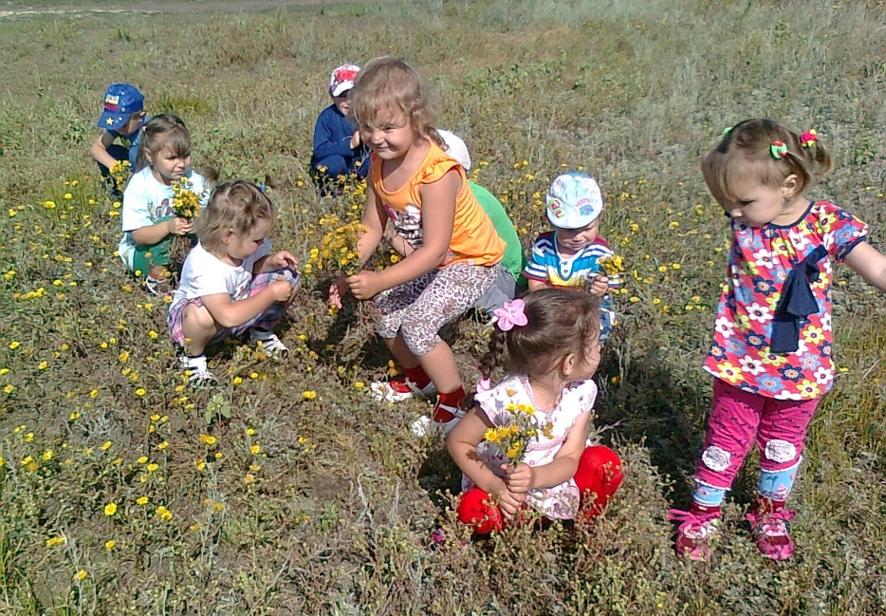
Предметы моей романтики:
На солнышки ласково жмурятся,
Носят на маковке бантики,
Парами ходят по улице.
Их, беззащитных, маленьких,
Я в светлую жизнь поведу
И будут завидовать многие
Воспитателю в детском саду
Воспитатель-это первый, после мамы, учитель, который встречается детям на их жизненном пути. Воспитатели люди, которые в душе всегда остаются детьми. Иначе дети, не примут, не пустят их в свой мир. Самое главное в нашей профессии - любить детей, любить просто так, ни за что, отдавать им свое сердце. Для меня моя профессия-это возможность постоянно находиться в мире детства, в мире сказки и фантазии. Особо осознаешь значимость профессии воспитателя, когда видишь распахнутые навстречу глаза детей; глаза, жадно ловящие каждое мое слово, мой взгляд и жест; глаза, готовые вместить в себя мир. Глядя в эти детские глаза понимаешь, что ты нужна им, что ты для них целая вселенная, что именно ты закладываешь ростки будущих характеров, поддерживаешь их своей любовью, отдать тепло своего сердце.
Я горжусь своей профессией, горжусь тем, что мои бывшие воспитанники при встрече со мной улыбаются мне своей особой улыбкой.
Я могу назвать себя счастливым человеком, отдающим свои знания, свою энергию, свою любовь к детям. Все хорошее, доброе, светлое, что есть во мне, я дарю и просто отдаю им, своим дошколятам. Дети - самое большая ценность на земле, это то, во имя кого мы живем.
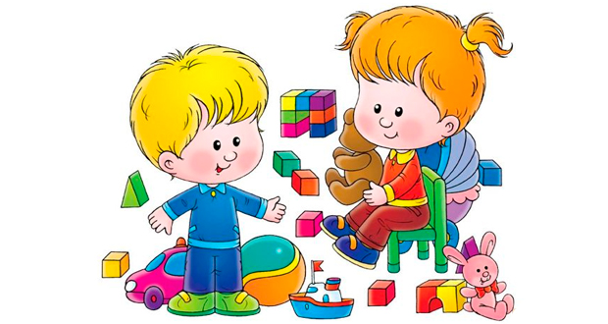
Личные качества
• Умение общаться с детьми,
• Любовь к детям,
• Терпимость,
• Внимательность,
• Наблюдательность,
• Доброжелательность,
• Уважать родителей, считаться с их мнением.
Воспитатель-это патриот своей Родины. Воспитатель призван быть авторитетом для детей и их родителей, вместе с семьей решать ответственные задачи воспитания. Страна доверяет нам самое дорогое – свое будущие.
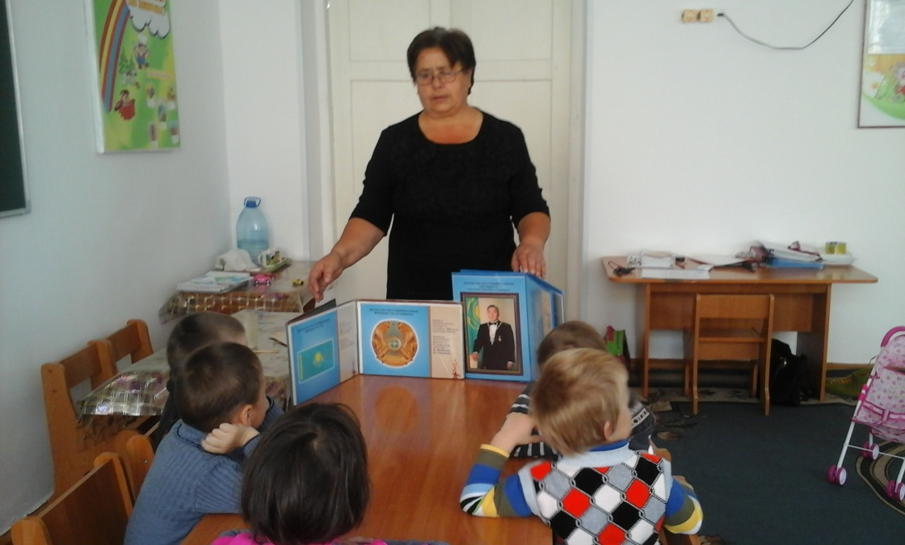
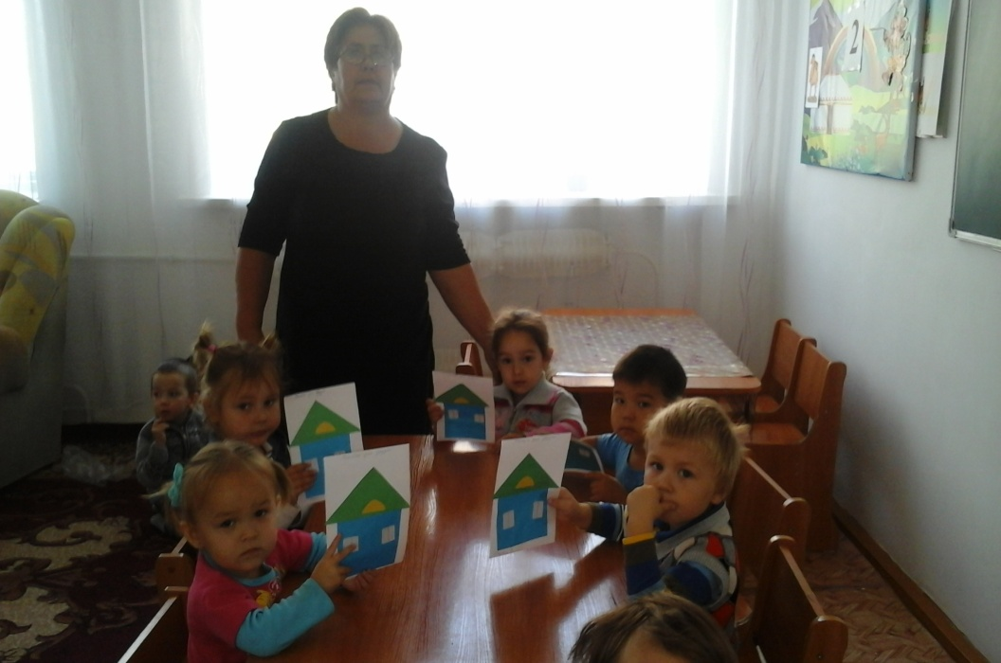

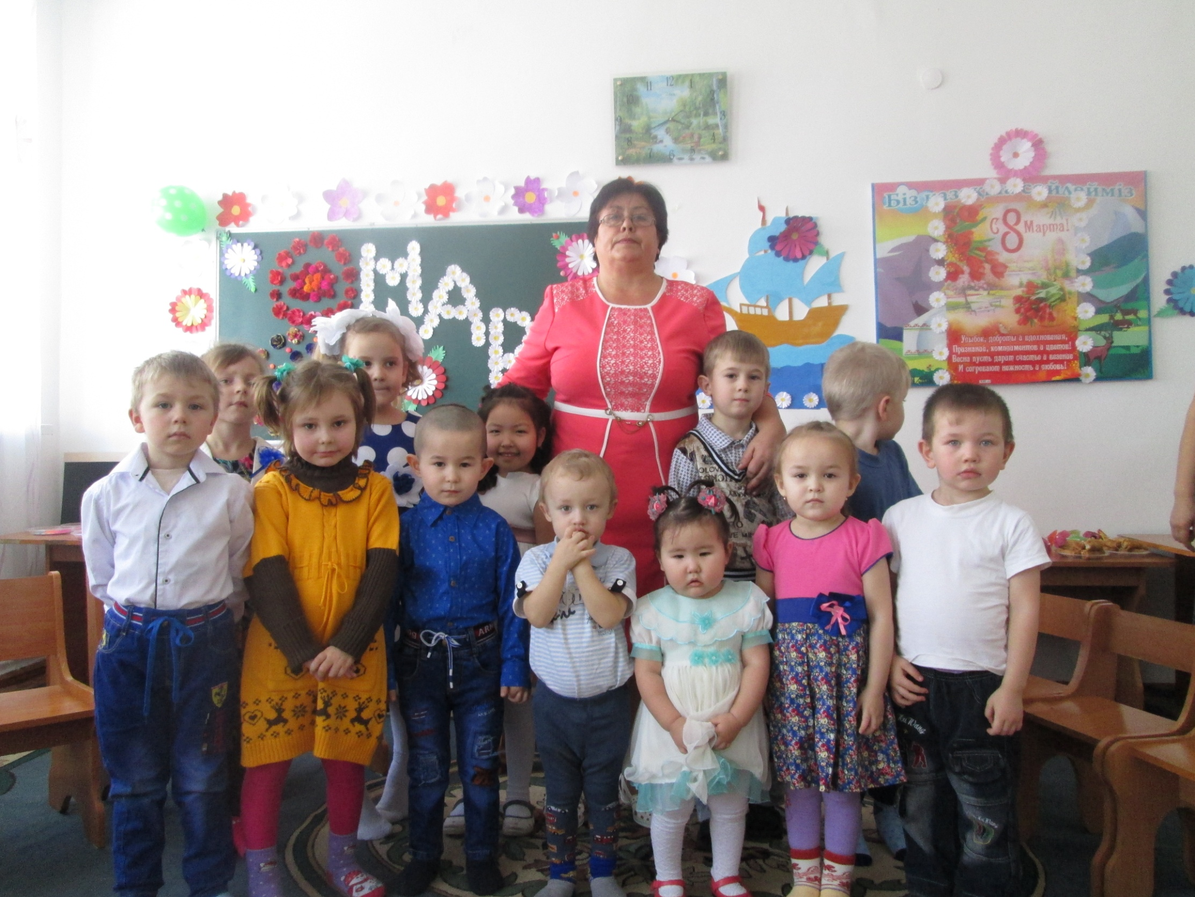

Отзывы родителей
За время работы Нина Петровна показала себя знающим, творческим работающим воспитателем, хорошо владеющим методикой воспитания детей младшего дошкольного возраста. Осуществляя учебно-воспитательный процесс, педагог опирается на современные требования в области образования, направленные на охрану и укрепления здоровья детей, развитие и поддержку детей познавательной и творческой инициативы.
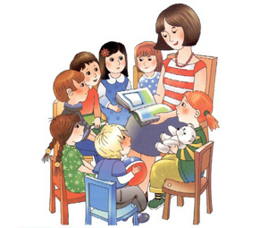
Нина Петровна очень добрая, отзывчивая, внимательная. Развитие ребенка при посещении детского сада заметно прогрессирует. Самое главное, что дети очень хорошо отзываются о ней, и с удовольствием идут в детский сад каждый день. К детям всегда относится с большой заботой и пониманием. В ней сочетается огромное трудолюбие, любовь к своей профессии, детям, стремление к творчеству. Нина Петровна старается найти индивидуальный подход в воспитании и обучении для каждого ребенка. Особо хочется отметить объем и разнообразие творческих занятий в нашей группе. За время пребывания в мини - центре у нашего ребенка значительно расширился кругозор, обогатилась речь, появилось желание учиться еще чему-то.

